4.- modal de buscar producto, hacerlo más grande y agregar los precios de descuento y de mayoreo

NO QUEDO SE MONTAN LOS PRECIOS

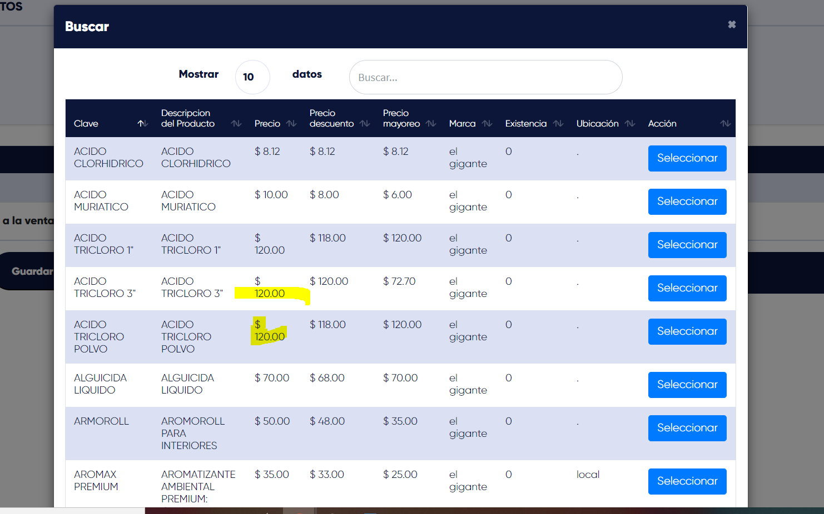

6.Corregir el tema de permisos

NO QUEDO , SE DIO DE ALTA UN USUARIO NUEVO Y SE LE AGREGARON LOS PERMISOS Y ME TRAJO OTRO MODULOS QUE NO SE ASIGNARON , ME MUESTRA MODAL ANTIGUO

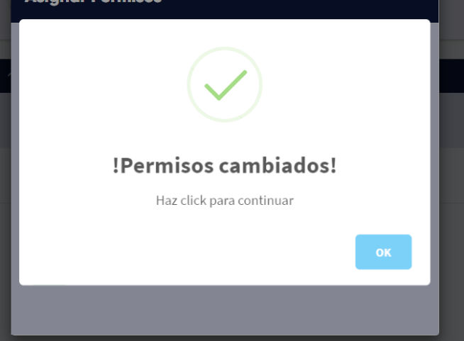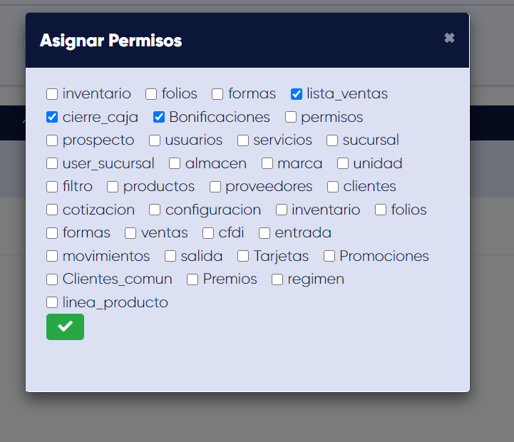

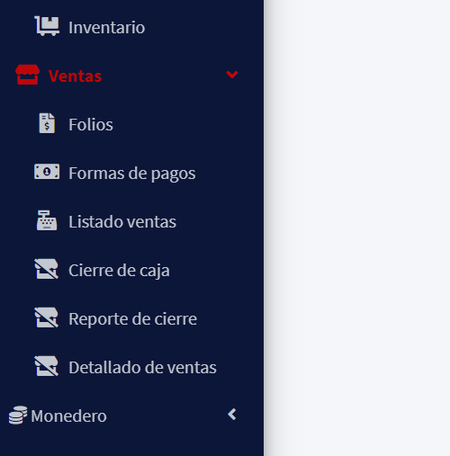

10.- Leyenda para cotizaciones

NO SE ENCUENTRA EL CAMPO PARA LEYENDA DE COTICIONES EN CONFIGURACIONES, CAMBIAR LA LEYENDA EN LA COTIZACIÓN , NO APARECE LOS CAMPOS DE NOTAS GENERELES , ATENCIOA Y ASUNTO EN EL PDF

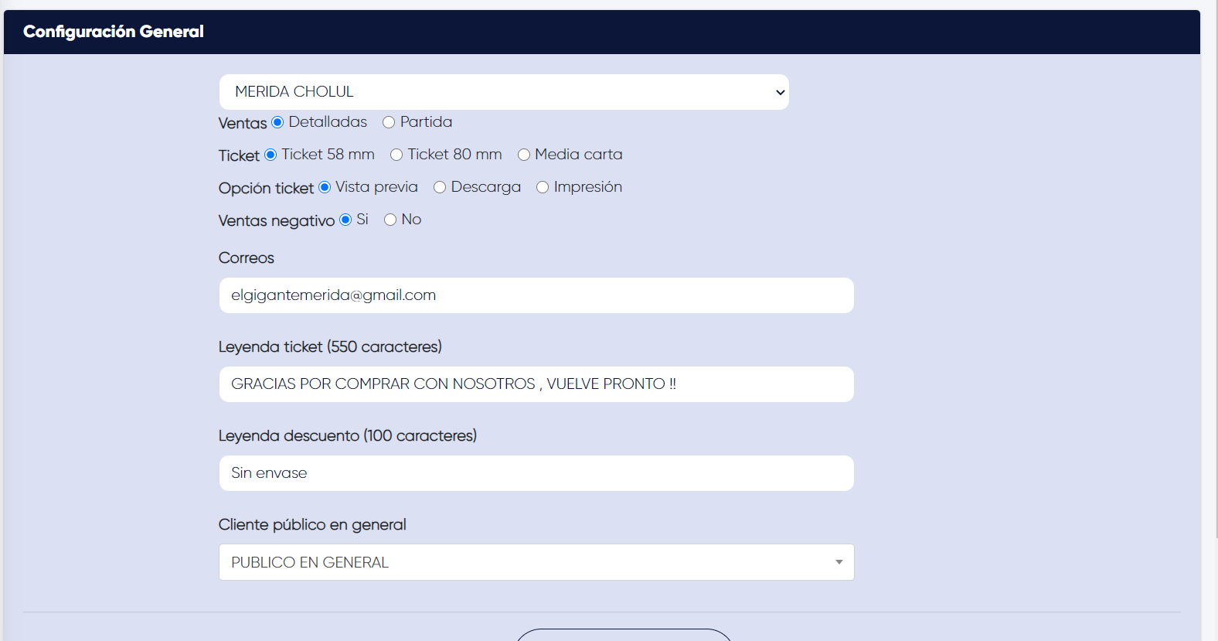

11 SE ACHOCAN LOS MONTOS DEL GRID

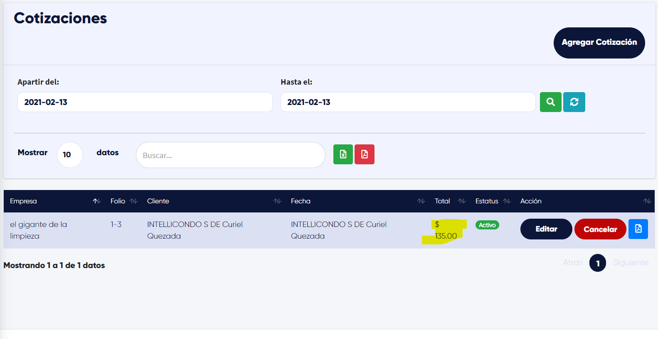

Los datos de razón social y rfc van de primero en la cotización



12.- entradas y salidas con filtro al momento de imprimir se truena.

DONDE ESTAN LAS TABLAS DE ENTRADA Y DE SALIDA ¿??, NO EXISTEN , SI NO EXISTEN SE TIENEN QUE METER. NO ME TRAE DATOS Y SI HAY EN LA BASE DE DATOS.

13.-cambiar de Folio a Serie-Folio y agregar la columna de Folio EN EL MODULO DE FOLIOS